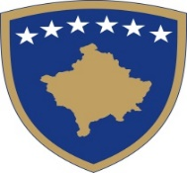

**Republika e Kosovës**

**Republika Kosova - Republic of Kosovo**

***Qeveria - Vlada – Government***

***_______________________________________________________________________***

**Ministria e Punëve të Brendshme/Ministarstvo unutrašnjih poslova */* Ministry of Internal Affairs**

Të nderuar/a nëpunës/e të Administratës Publike të Republikës së Kosovës,

Bazuar në Ligjin Nr. 03/L-064 për Festat Zyrtare të Republikës së Kosovës, ju njoftojmë se, për nder të festës zyrtare të Ditës së Pavarësisë së Republikës së Kosovës, për nëpunësit e Administratës Publike të Republikës së Kosovës, ditë pushimi do të jetë:

E hënë, 17 shkurt 2025.

Urime Dita e Pavarësisë së Republikës së Kosovës!